# コマンドツール

コマンドツール

作成：高橋徳明

Ver 0.0

# 概要

接続先の装置で実行したい内容を記述したコマンドファイルを、接続先を順次切り替えながら実行およびログを取得するツール。

各接続先に同じコマンドを送信したり、接続先ごとに個別のコマンドを送信したりする。また、接続先のコマンドだけでなくTeraTermのマクロを利用して日時の設定なども行える。

# 導入

## 動作環境

Windows7 32bit

TeraTerm4.67以降

TeraTermのバージョンは使用するTTLコマンドに依存するため、コマンドファイル内でTTLを使用する場合は、使用可能なバージョンか確認すること。

(<http://ttssh2.osdn.jp/manual/ja/macro/command/index.html>)

# 使用方法

## UIについて

## 入力欄について

各パラメータの入力値に対してエラーチェックなどを行っていないため手動で入力する際は注意すること。

特にカンマ(,)とスペース( )は装置名とコメント欄**以外では**入力しないこと。

カンマを使用した場合、ファイルに保存した後、そのファイルを読み込むときにパラメータが正しく読み込めない可能性がある。

スペースを使用した場合、コマンド実行時にTeraTermマクロが引数を正しく読み込めない可能性がある。

### Device

装置名

### IP Address

IPアドレス

### COM Port

接続するCOMポート番号を入力する。

3-100のように’-‘で範囲指定できる。

範囲指定の場合は、昇順に接続を試み、最初に接続が確立されたCOMポートを対象とする。

*※COMポート1、2はPCによっては標準の内臓モデムに接続されているため、3-100を使用することを推奨する。*

### Connection

接続方法

SSH、Telnet、Serial、Depend on Macroのラジオボタンで選択する。

SSH、Telnet選択時はCOM Portが、Serial選択時はIP Addressが、Depend on Macro選択時はその両方が、それぞれDisableになる。

### Username

ログイン時に送信するユーザー名

TeraTermマクロ(Network-Commander.ttl)ではUSERNAMEという変数に格納される。

コマンドファイル内でUSERNAMEを使用して自動的にログインさせる際に使用する。

### Password

ログイン時に送信するパスワード

TeraTermマクロ(Network-Commander.ttl)ではPASSWORDという変数に格納される。

コマンドファイル内でPASSWORDを使用して自動的にログインさせる際に使用する。

### Command File

TeraTermマクロ(Network-Commander.ttl)で実行するためのコマンドを記述したファイルを指定する欄。

「…」ボタンをクリックするとダイアログからファイルを指定できる。

*※階層区切り文字は’/’とすること。*

コマンドファイルの内容については後述する。

### Log File

TeraTermマクロ(Network-Commander.ttl)で実行したコマンドのログを保存するファイルを指定する欄。

「…」ボタンをクリックするとダイアログからファイルを指定できる。

*※階層区切り文字は’/’とすること。*

### Comment

コメント

### Program File

実行するプログラム。ttpmacroを使用する。

編集するためには「Enable program file modify」にチェックを入れる。

「…」ボタンをクリックするとダイアログからファイルを指定できる。

パスが環境変数に登録されていることが前提のため、そうでない場合はフルパスでプログラム名を指定する。

*※階層区切り文字は’/’とすること。*

### Macro File

実行するTeraTermマクロ。Network-Commander.ttlを使用する。

編集するためには「Enable program file modify」にチェックを入れる。

「…」ボタンをクリックするとダイアログからファイルを指定できる。

*※階層区切り文字は’/’とすること。*

## コマンドリストについて

### Add

クリック時の各パラメータ入力欄で指定されているパラメータをCommand Listに追加するボタン。

クリック時に各パラメータ入力欄のリストに追加する。

### Clear

クリック時のCommand Listの内容をすべて消去するボタン。

### Start

クリック時のCommand Listの内容に従ってコマンドを実行するボタン。

DebugModeにチェックを入れると実行する際に発行するコマンドをCommand text areaに表示するだけになる。

### Command List

Addボタンクリック時にコマンドがリストに追加される。

各項目を手動で編集可能であるため、入力に誤りがあった場合はここで修正できる。

### Message

動作状態に応じてメッセージが表示される。

## コマンドファイルについて

Network-Commander.ttlで実行するためのコマンドファイル

コマンドファイル内に記述した文字列は一行ごとにTTLのsendlnコマンドによって接続先に送信される。

送信後はプロンプト('$’または’#’)を受け取るまで待機する。

特殊コマンド<TTL_ENABLE>～<TTL_DISABLE>の間で’<’、’>’に囲われた文字列はTTLとして実行される。(変数に代入やメッセージボックスの表示など)

TTL2macroformat.batでファイルの各行の行頭に’<’、行末に’>’をつけられる。

<TTL_ENABLE>使用時の注意点

・ループや分岐の制御構文は使用しないこと。

・Network-Commander.ttlの内部で使用している変数名は使用しないこと。

・システム変数はNetwork-Commander.ttlと共有されるため使用しないこと。コマンドファイルの行間でNetwork-Commander.ttlが動作しているためresultなどのシステム変数を使用した場合に正しい値が取得できない。

TTLについての詳細は下記URLを参照すること。

<http://ttssh2.osdn.jp/manual/ja/macro/syntax/index.html>

# 使用例

## SSHで各装置から同じコマンドのログを取得する

接続先とログファイルの設定を変更してコマンドをリストに登録して実行する。

＜入力例＞

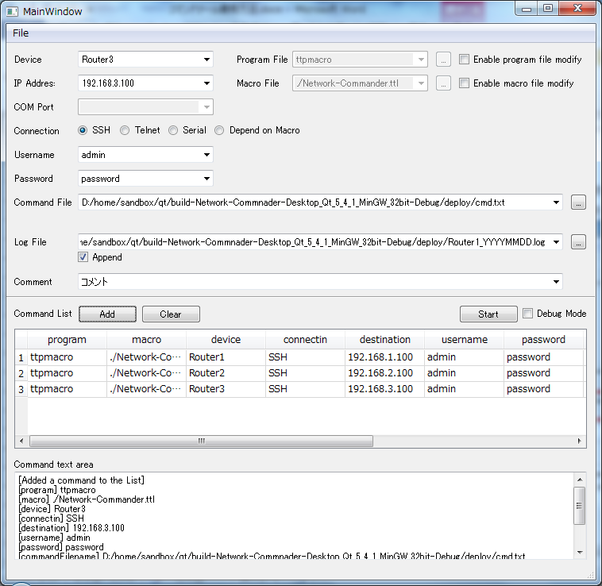

ログファイル名は接続先ごとに変更または同一ファイルに追記する。

接続先の情報は変更していく。

＜コマンドファイル例＞

terminal pager disable

show startup-config

show running-config

show tech-support

## 装置に日時を設定する

================<TTL_ENABLE>================

<sendln>

<wait 'Login:'>

<sendln USER_NAME>

<wait 'Password:'>

<sendln>

<wait '$' '#'>

date

<wait '$' '#'>

<gettime DATETIME "%Y/%m/%d.%H:%M:%S">

<COMMAND = 'date'>

<strconcat COMMAND ' '>

<strconcat COMMAND DATETIME>

<sendln COMMAND>

<wait '$' '#'>

show date

================<TTL_DISABLE>================

terminal pager disable

show startup-config

show running-config

exit

dateコマンドを送信して日時を設定する

送信するコマンドを作成する

日時を示す文字列をYY/mm/dd.HH:MM:SSのフォーマットで変数DATETIMEに保存する

パスワードは設定されていないとして、改行コード送信

ユーザー名を送信

シリアル接続を想定、接続後に改行コードを1回送信する

## ファイル入出力

メニューバーのFile->OpenFile…をクリックし、ファイルを指定するとコマンドリストに読み込まれる。

ファイルはcsv形式とし、1行目はヘッダーとして無視される。

メニューバーのFile->SaveFile…をクリックし、ファイル名を指定するとコマンドリストの内容をcsv形式で保存する。

## シリアル接続からコマンド送信を行った後、SSHで接続しなおして更にコマンドを送信する

## TeraTerm以外のプログラムを途中で実行する

コマンドリストの内容は装置名とコメント欄を**除いて**スペースで区切られてコマンドプロンプトに送信されるだけのもので、任意のコマンドプロンプトのコマンドや、プログラムを実行可能。

※コマンド実行時にパスの区切り文字を”/”から”\”に置換しているため、コマンドリストの中ではパスの区切り文字は”\”でも構わない。パラメータ欄で”\”を使った場合、特殊文字として処理されてしまうため正しく動作しなので注意が必要。

例：シリアル接続のマクロを自動で実行する際に、途中でシリアルケーブルの接続先を切り替える

Pauseコマンドまたは同梱のmessage_pause.bat

例：マクロを自動で実行する際に、途中でPCのIPアドレスを変更する

同梱のset_ip.bat

*※Network-Commander.exeを管理者として実行していること*